**The 6th of April.**

**Classwork.**

1. Сегодня мы повторим с вами конструкцию “I would like”. Не нужно ее путать с конструкцией “I like”.

Итак, **«I like - Мне нравится»** - простое настоящее время, используем, чтобы описать симпатии к чему-либо.

Приведу пример: I like to dance - Мне нравится танцевать.

**«I would like»** или её сокращенная форма «I’d like» = - **«я бы хотел(а)».** Would – выражает желание.

Например, «I would like to dance» - Я бы хотела потанцевать.

1. Для закрепления материала просмотрите видео.

<https://www.youtube.com/watch?v=piNw0h93RdY&t=168s>

1. Спиши слова в словарь. Ex.5(B) p.55
2. Выполни упражнение р.т. ex. 3 p.99

**Homework**

**The 6th of April.**

Name______________________________ Class **4**

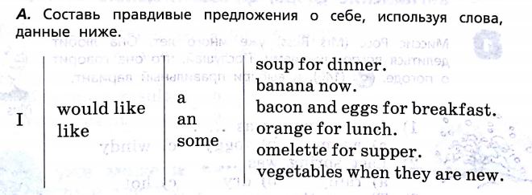

1._______________________________________________________________

2.______________________________________________________________

3._____________________________________________________________

4._________________________________________________________________

5._____________________________________________________________

6._____________________________________________________________

7.______________________________________________________________

8._____________________________________________________________